ESERCIZIO: Porta 23 TELNET con metasploit

L’esercizio di oggi prevede l’hacking con metasploit, trovare i dati di accesso per la precisione.

Come prima cosa si entra nella console da Kali.

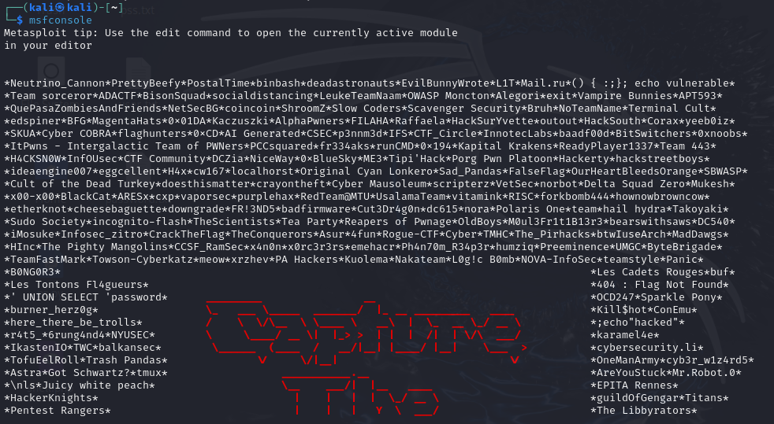

Per sfruttare la vulnerabilità del servizio Telnet, utilizziamo il seguente modulo:

*use auxiliary/scanner/telnet/telnet_version*

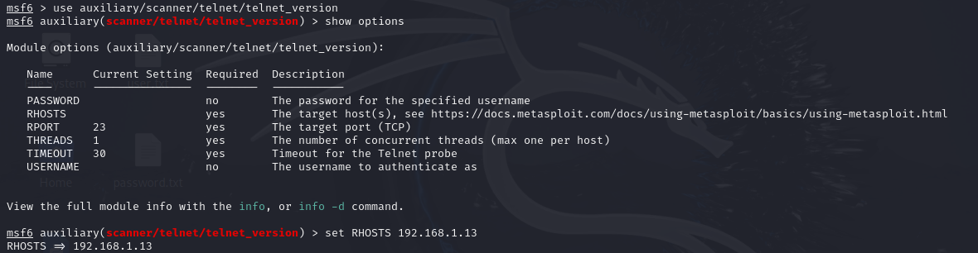

Digitando il comando *show options*, si possono verificare le opzioni necessarie per l’attacco.

L'unico parametro da inserire sarà il *RHOSTS.* Dopo aver inserito l’IP (ovviamente l'indirizzo dove è in esecuzione il servizio Telnet), si può attaccare: *Exploit.*

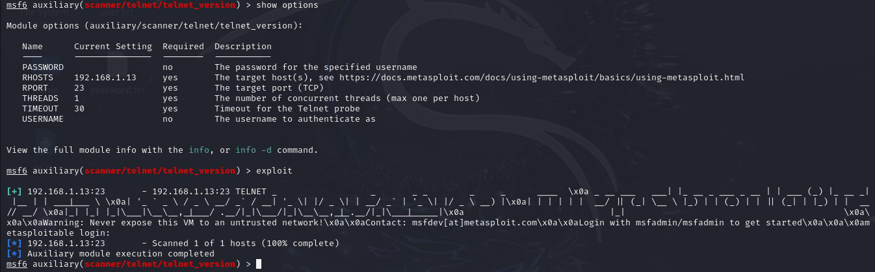

Come da immagine si può verificare che verso la fine della riga più lunga, si legge

*msfadmin/msfadmin*, ovvero le credenziali di accesso di Metasploit.